|  |
| --- |
| Laboratorios de computación salas A y B |

|  |  |  |
| --- | --- | --- |
| Profesor: | Rodriguez Espino Claudia | |
| Asignatura: | Fundamentos de programación | |
| Grupo: | 0003 | |
| No de Práctica(s): | 1  na Dulce Monica | |
| Integrante(s): | Matildes Ortega Oscar Daniel | |
|  |  | |
|  |  | |
| Semestre: | 2017-2 | |
| Fecha de entrega: | 16/febrero/2017 | |
| Observaciones: |  | |
|  |  | |
| CALIFICACIÓN: | |  |
|  |

OBJETIVOS:

Descubrir y utilizar herramientas de software que se ofrecen en Internet que permitan realizar actividades y trabajos académicos de forma organizada y profesional a lo largo de la vida escolar, tales como manejo de repositorios de almacenamiento y buscadores con funciones avanzadas.

ACTIVIDADES:

La práctica que se llevó a cabo nos introduce al tema de las búsquedas de internet, y lo cómo se realizan algunas búsquedas.

1. Primero nos introducimos al tema y entendimos que es un repositorio, buscadores de internet, el almacenamiento en la nube y algunas páginas que los utilizan.
2. Trabajamos con los buscadores de internet, métodos para encontrar específicamente las palabras que queramos, como localizar un documento específico, buscar imágenes, realizar operaciones en google, gráficas, conversiones.
3. Búsquedas y utilerías en internet
4. Busque “arquitectura maquina”

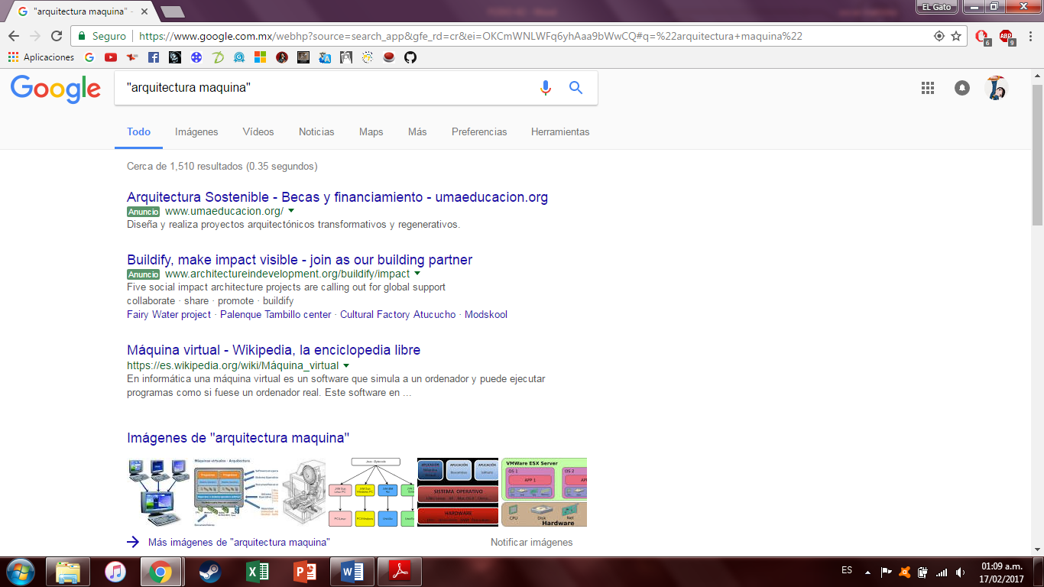

1. Busque *Intitle: “arquitectura maquina”*

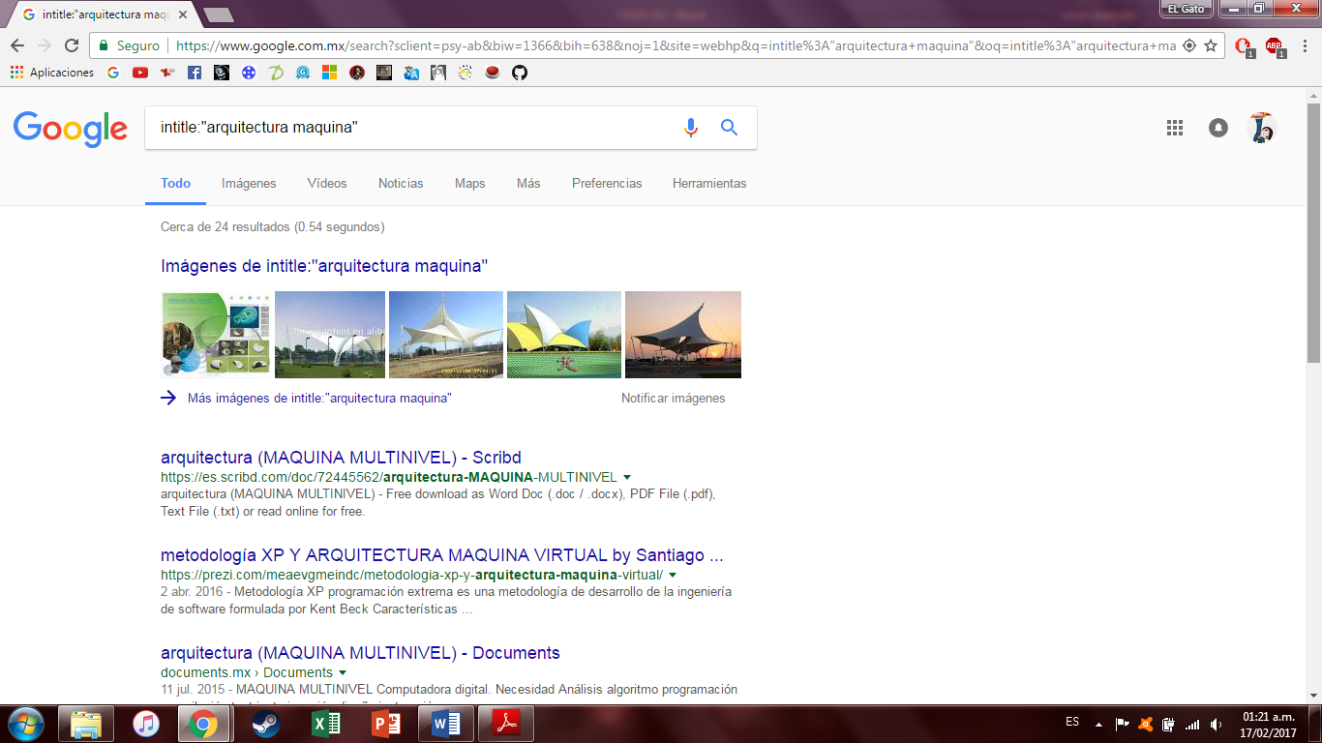

1. Busque ~ arquitectura maquina

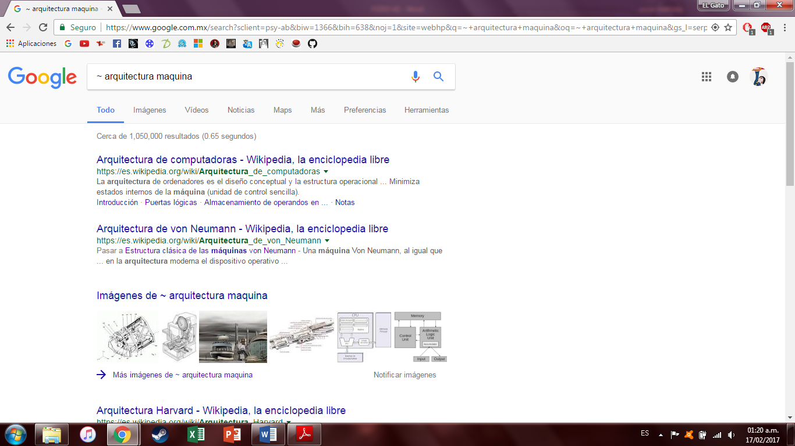

2. Visita virtual a la UNAM

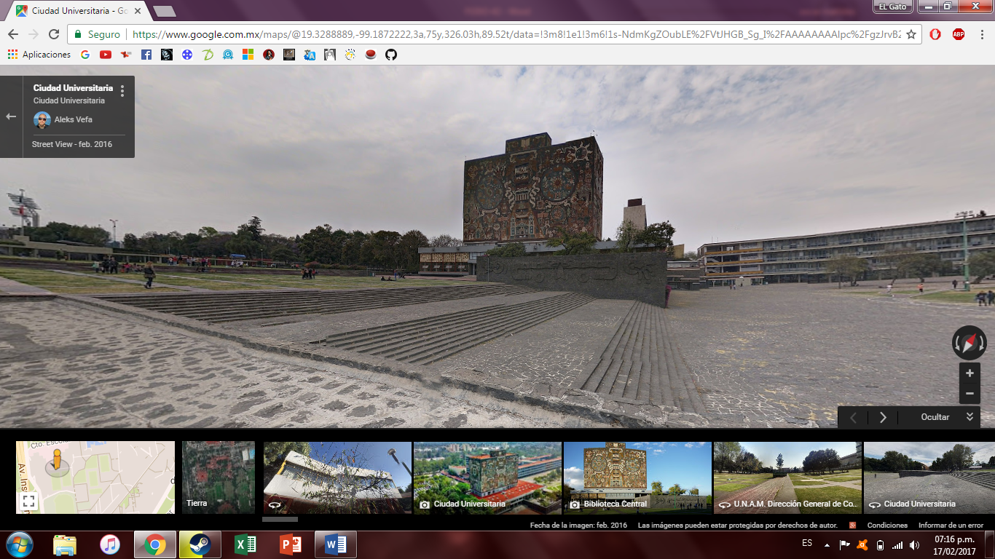

3. Visita virtual Inah templo mayor

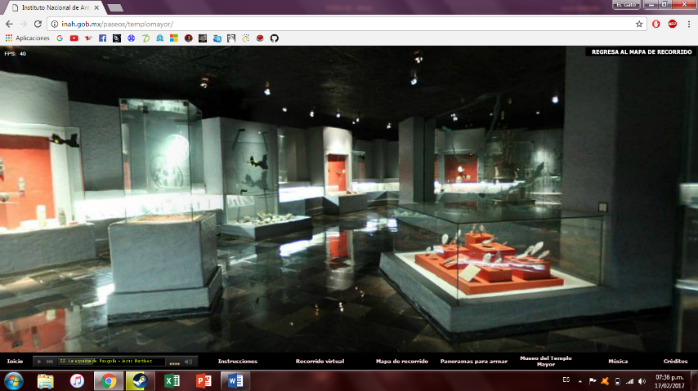Es un recorrido virtual por el museo, no tiene mucha calidad la imagen, pero trae un poco de información referente a las salas, más que nada yo pienso que esta visita virtual fue creada para invitarte a ir, que conocieras un poco los elementos que se encuentran y que te aventuraras a visitarla, debido a que no se alcanzan a apreciar muy bien las cosas.

No hay mucha información acerca de cada uno de los artículos ahí, solo una descripción general e información de los más importantes exponentes que se encuentran en la sala, agregando mas unas canciones de fondo para que consideres la idea de visitar un museo que expone artículos, piedras talladas prehispánicas.

En, general es una muy buena experiencia, demostrando el avance de la tecnología para poder simular estar presentes en el museo, aunque aún así a mi gusto es mejor estar en vivo.

4.- GRÁFICAS

Función: $x^{3}+ y^{3}$

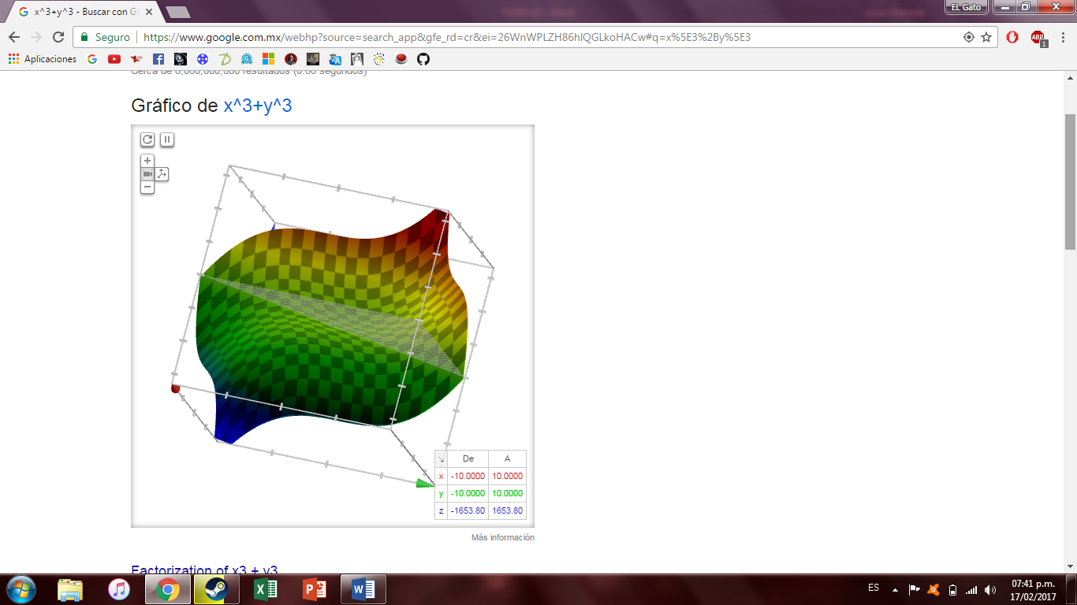

Función: $x^{2}-y$

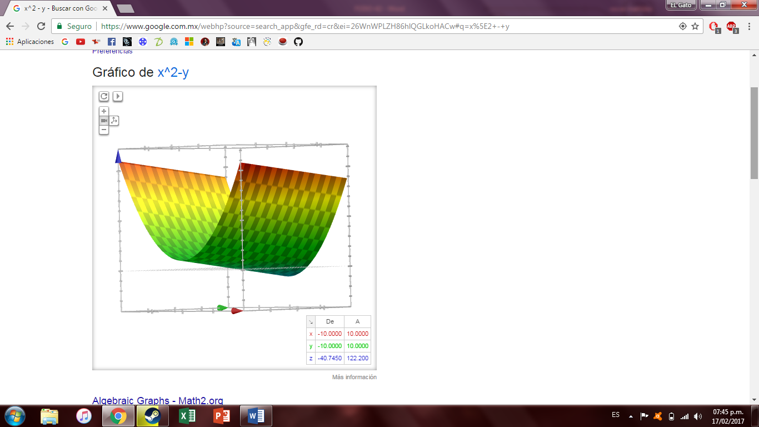

5.- CONVERSIONES

1. 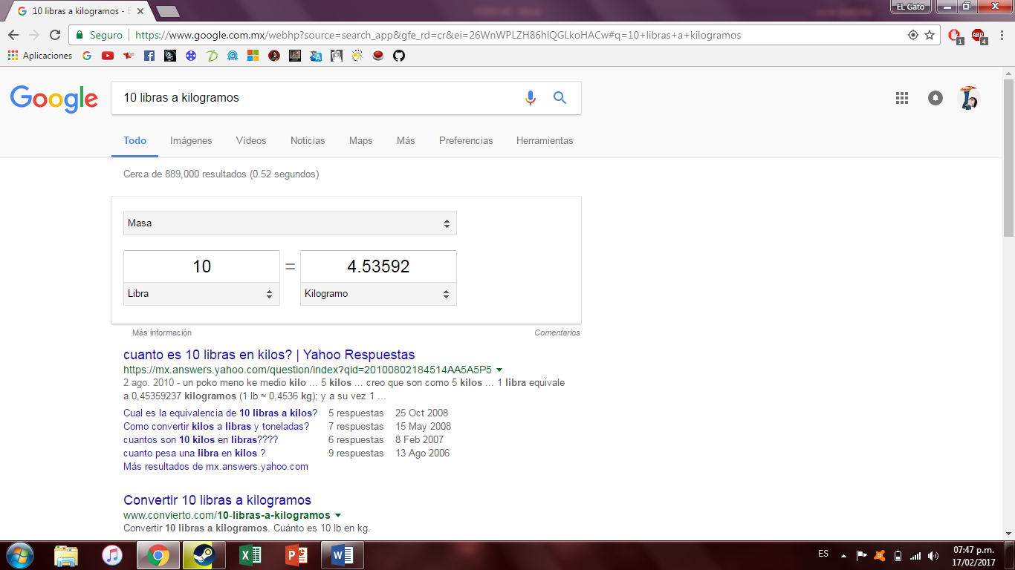10 libras a kilogramos
2. 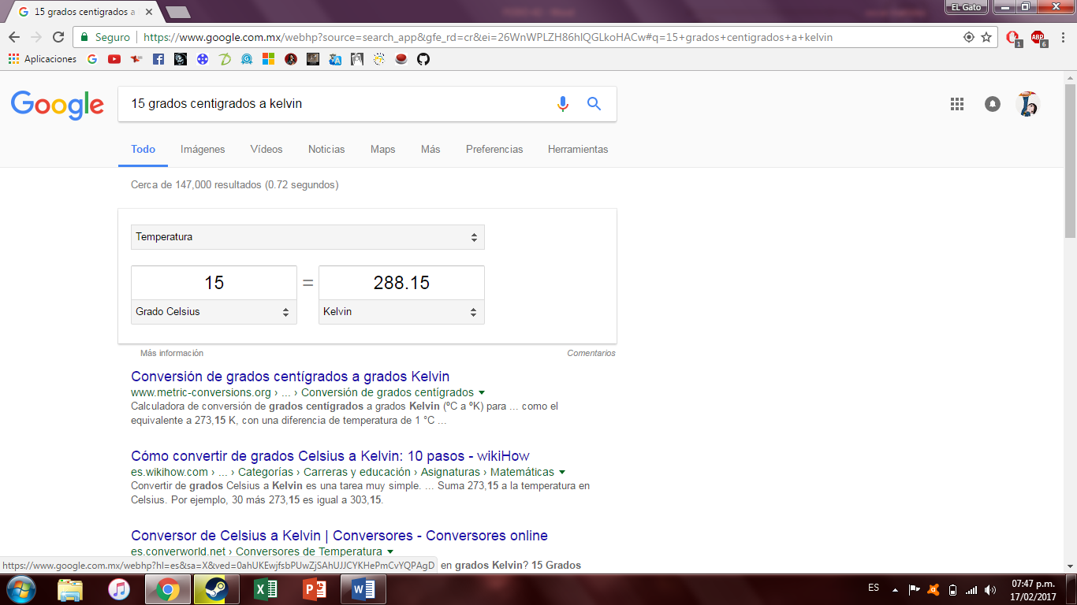15° C a K
3. 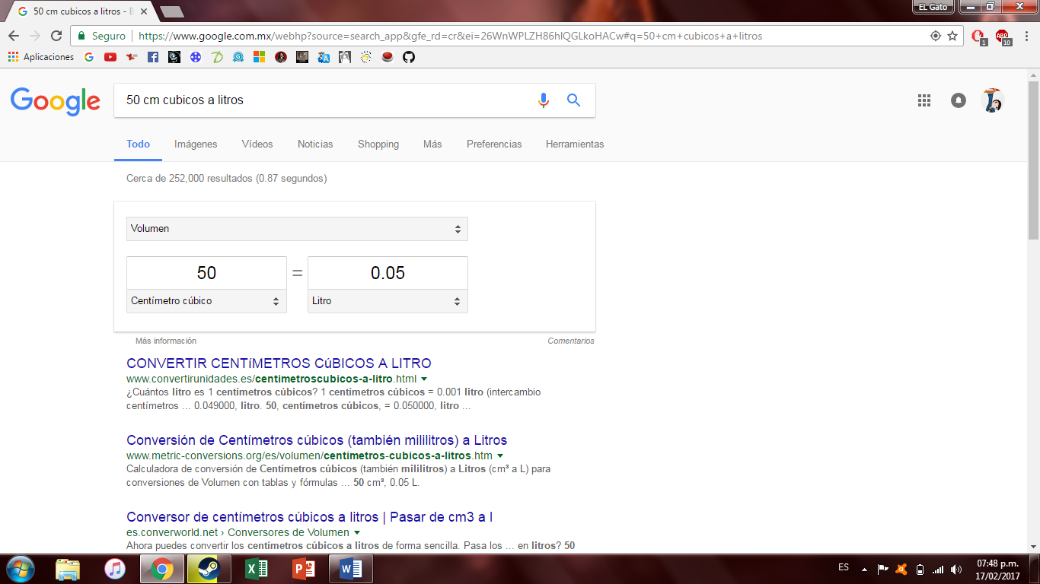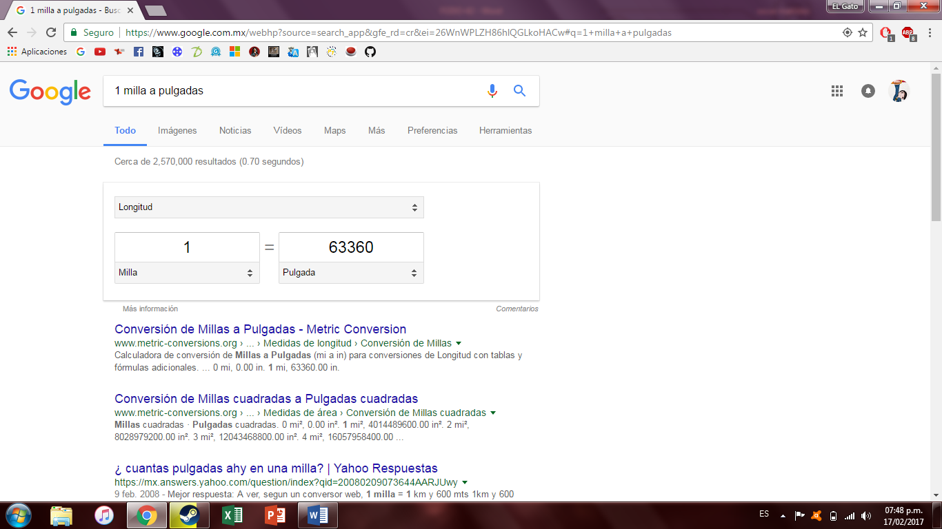50 cm cúbicos a litros
4. 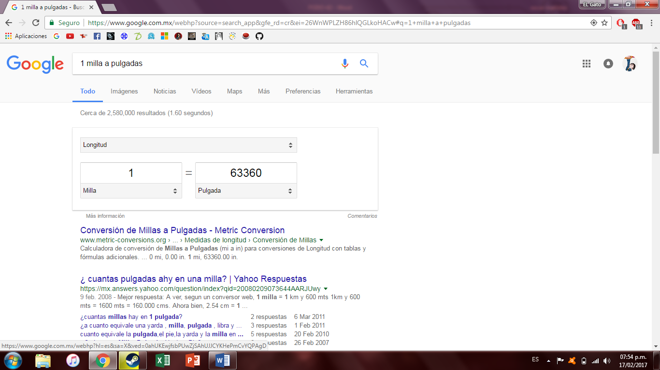1 Milla a Pulgadas

CONCLUSIONES:

Los navegadores de internet se han especializado para una mayor eficacia a la hora de las búsquedas, tratando de buscar nuevas formas de llevar la mejor información a los usuarios, lo que crea a veces mucho conflicto, cuando muchos de los usuarios que consultan el internet a diario no saben buscar, y desconocen ciertos “trucos” para facilitar una búsqueda especifica en la web, evitando así, la revisión innecesaria de página tras página, el ahorro de tiempo al momento de buscar, filtrando resultados erróneos.

No solo los navegadores buscan una actualización, otros medios como las nubes buscan una facilidad de almacenar archivos al acceso de todos facilitando así compartirlo y consultarlo en cualquier lugar y hora, la tecnología avanza exponencialmente, lo que se busca es facilitar aún más las cosas, a pesar de que ya existan elementos para hacerlos fácil, es necesario simplificarlo más.